**Lampy RegenBogen do nowoczesnych, stylowych wnętrz**

**Chcesz urządzić swoje wnętrza w nowoczesnym, oryginalnym stylu?<strong> Lampy RegenBogen</strong> pozwolą Ci na odświeżenie Twojego wnętrza i wprowadzą do nich niepowtarzalny klimat.**

Pewnie nie raz już pomyślałeś o tym, że Twoje wnętrza potrzebują jakiejś odmiany. Nic dziwnego, każdy z nas potrzebuje zmian. Nie muszą one jednak od razu wiązać się z wielkim remontem, który pochłonie dużą ilość Twojego czasu. Czasami stylowe dodatki mogą zdziałać w tej kwestii o wiele więcej. Jednym z takich elementów są lampy. Możesz postawić na klasykę, a możesz też zdecydować się na odrobinę szaleństwa i oryginalności z **lampami RegenBogen**.

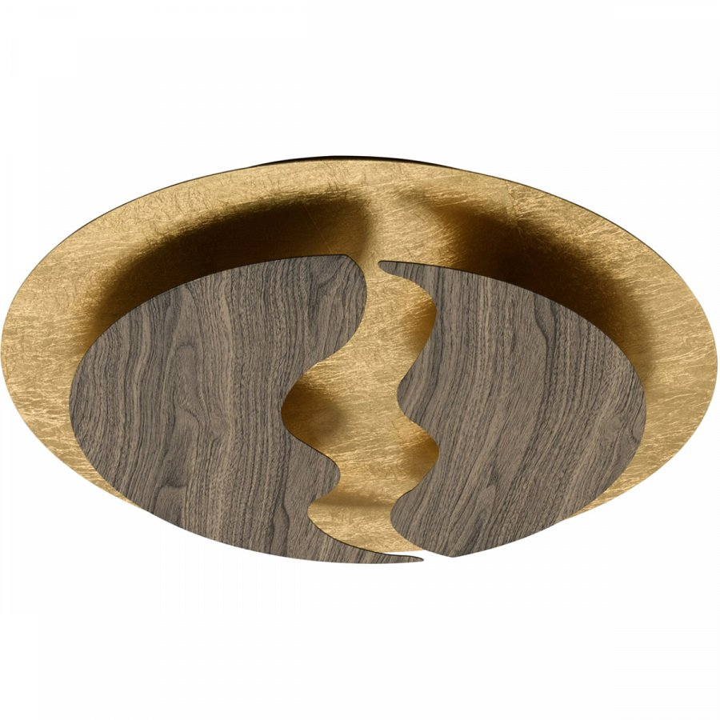

**Lampy RegenBogen - oryginalność i wyjątkowy styl**

Wydaje Ci się, że lampa to jedynie źródło światła? Nic bardziej mylnego. Jeśli odejdziesz od klasycznych wzorów znanych Ci z sieciowych sklepów zauważysz szereg możliwości. Dają je między innymi *lampy RegenBogen*. Oświetlenie z tej serii będzie uzupełnieniem nowoczesnego mieszkania czy biura. W ofercie znajdują się złoto- drewniane modele, które swoim kształtem i strukturą znacznie wyróżniają się wśród innych rodzai lamp.

**Galeria Limonka i lampy RegenBogen**

Zastanawiasz się gdzie znajdziesz [lampy RegenBogen](https://www.galerialimonka.pl/regenbogen,1045)? Zapraszamy do Galerii Limonka. Sklepu internetowego, który zajmuje się sprzedażą oryginalnych, wysokiej jakości akcesoriów do Twojego mieszkania, biura czy też przestrzeni publicznej. Nie możemy się doczekać Twojej wizyty.